Практическая работа 4. Классификация с помощью ансамбля
1. Формулировка задания
Разработайте программу, которая выполняет классификацию заданного набора данных с помощью ансамбля. Параметрами программы являются набор данных, техника построения ансамбля (бэггинг, случайный лес или бустинг), число участников ансамбля и параметры выбранной техники.
Проведите эксперименты на наборе Census Income из задания «Классификация с помощью дерева решений», варьируя число участников ансамбля от 50 до 100 с шагом 10.
Выполните визуализацию полученных результатов в виде диаграммы показателей качества классификации (аккуратность, точность, полнота, F-мера) в зависимости от числа участников ансамбля. Нанесите на диаграмму значения показателей качества, полученные для одиночного дерева решений.
Подготовьте отчет о выполнении задания и загрузите отчет в формате PDF в систему. Отчет должен представлять собой связный и структурированный документ со следующими разделами:
- формулировка задания;
- гиперссылка на каталог репозитория с исходными текстами, наборами данных и др. сопутствующими материалами;
- рисунки с результатами визуализации;
- пояснения, раскрывающие смысл полученных результатов.
2. Гиперссылка на репозиторий
Репозиторий с исходными текстами, набором данных и сопутствующими материалами (каталог lab4/): https://github.com/shibapc/1st-lab-int.analysis-of-data
3. Набор данных и метод
Census Income (Adult): признаки социально-демографического профиля (возраст, образование, семейное положение, занятость и др.), целевой класс – годовой доход ≤50K или >50K. Пропуски «?» удалены, категориальные признаки закодированы так же, как в практической работе 3. Обучающая выборка – вся очищенная adult.data (30162 объекта), тестовая – adult.test (15060 объектов). Положительный класс для precision/recall/F1 – «>50K».
Бэггинг обучает деревья CART (критерий Джини, глубина 12, не менее 20 объектов в листе) на бутстреп-выборках того же размера, используя все признаки; итоговый ответ – голосование большинства. Случайный лес устроен так же, но на каждом разбиении рассматривает только √d признаков (для 14 признаков – 3). Бустинг – градиентный: деревья глубины 3 с темпом обучения learning_rate = 0.1 строятся последовательно и исправляют ошибки предыдущих. Во всех трёх техниках варьируется только число участников: 50, 60, 70, 80, 90, 100; random_state = 42.
Пример запуска программы: python main.py -t boosting -n 100 (техника, число участников). Серия экспериментов и построение диаграммы выполняются скриптом experiments.py.
4. Сводка экспериментов
В таблице приведены показатели одиночного дерева решений из практической работы 3 и трёх ансамблей при 100 участниках; все модели проверены на одной и той же выборке adult.test.
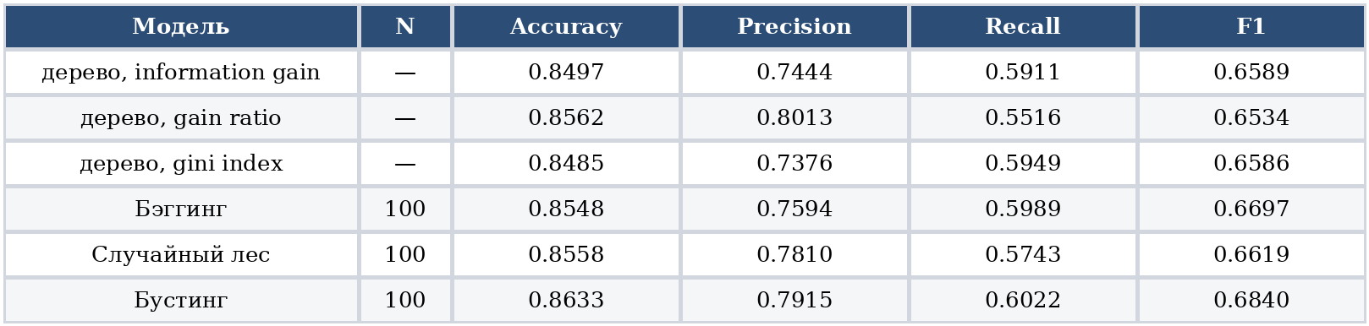
5. Показатели качества классификации
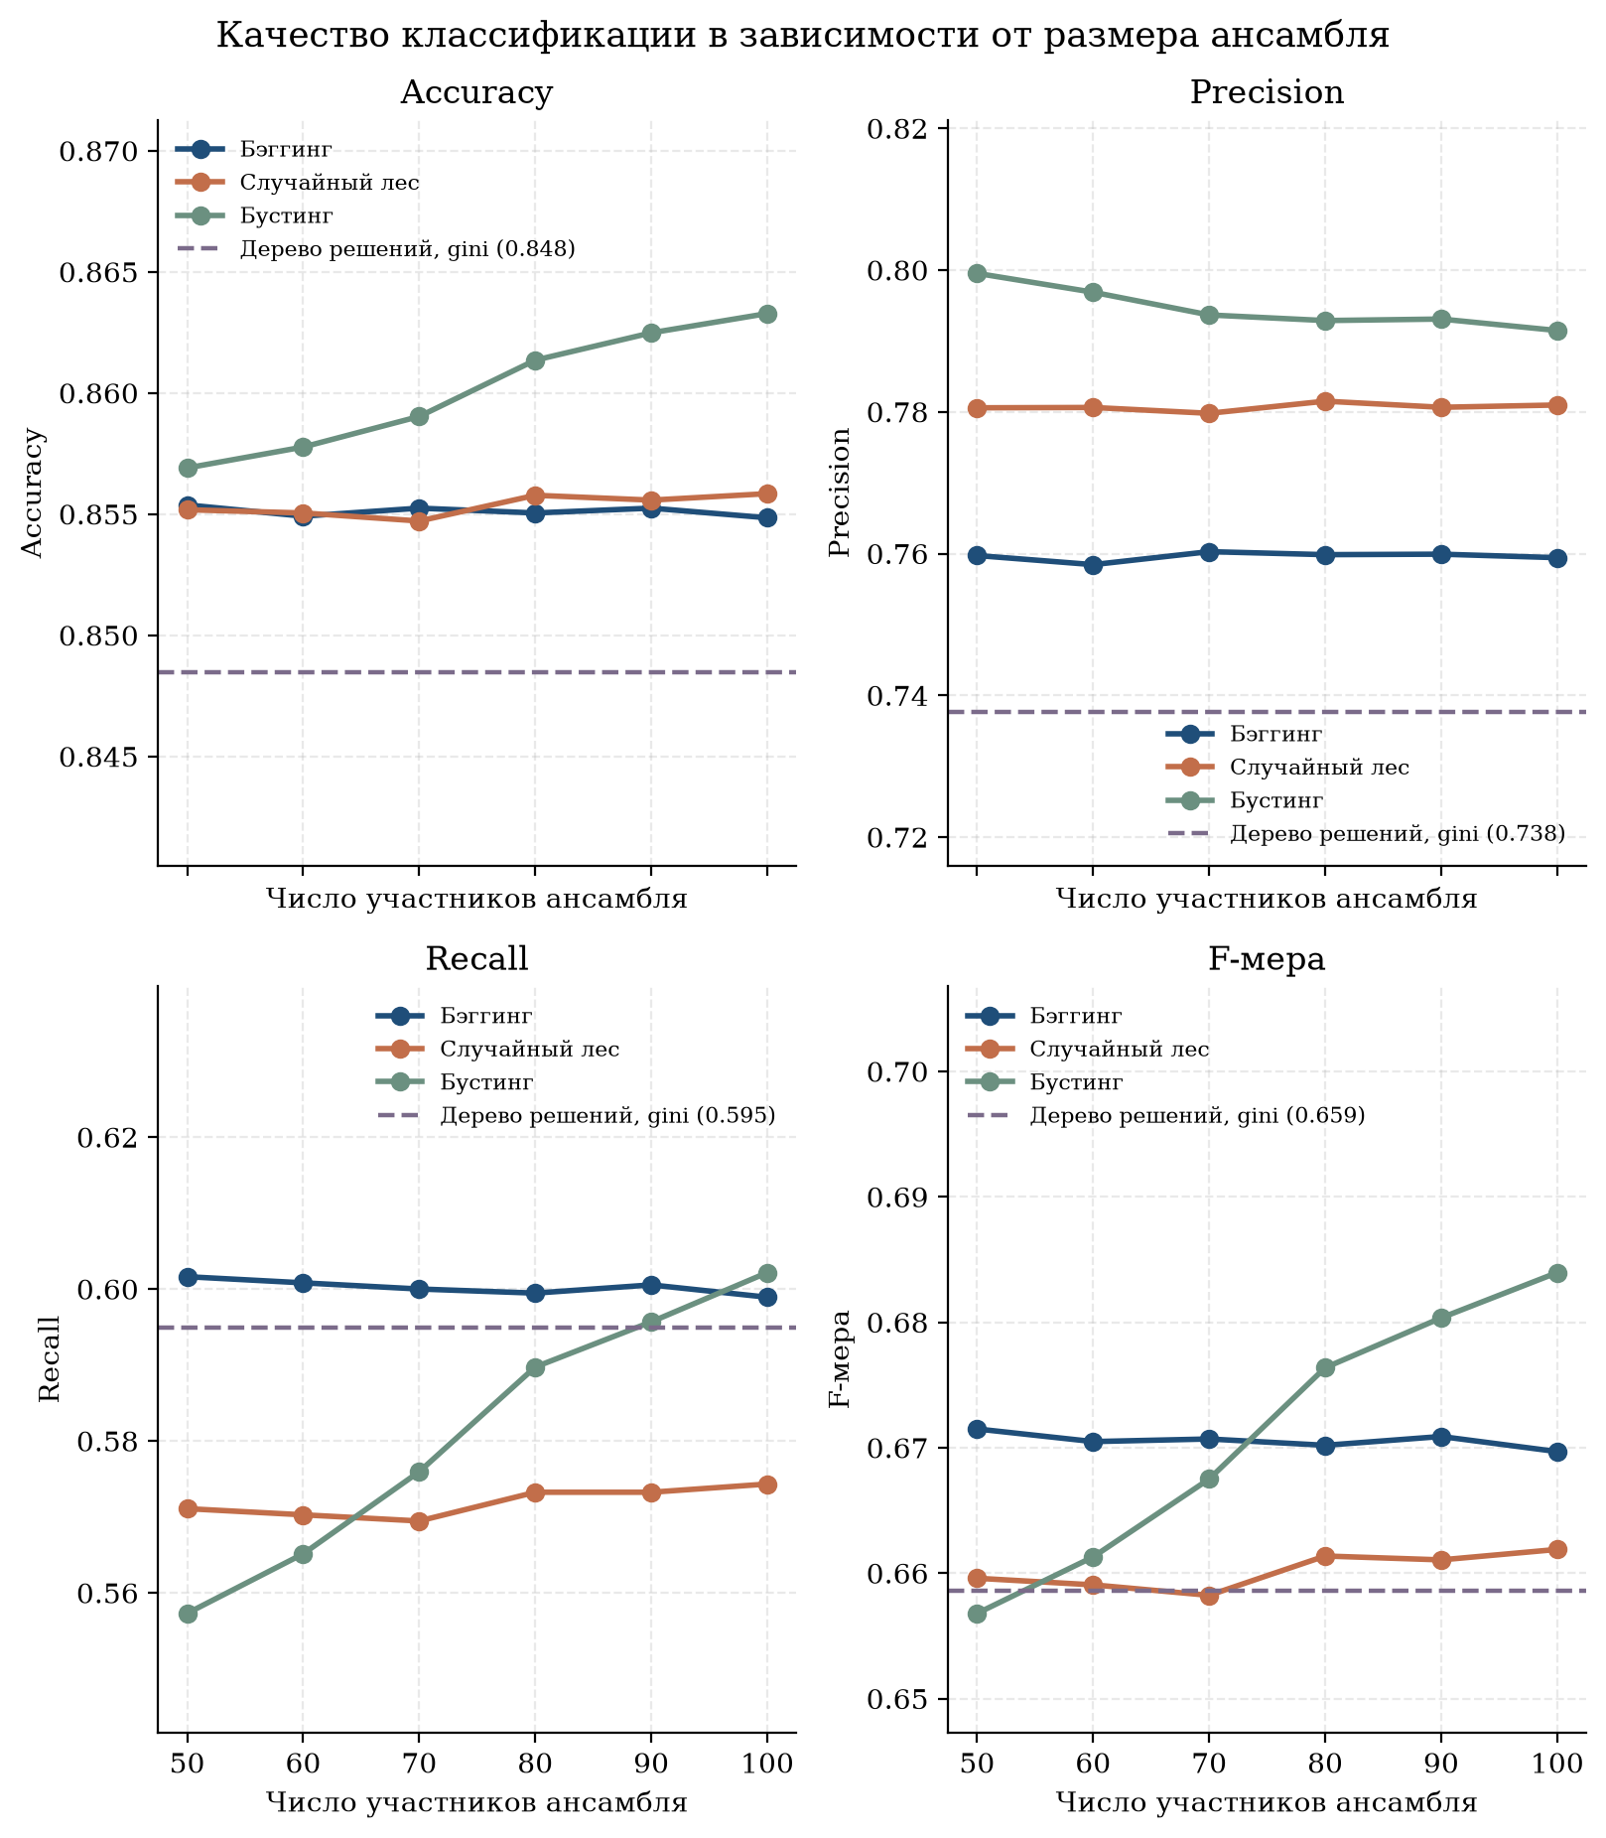
Рисунок 1 – Показатели качества классификации в зависимости от числа участников ансамбля (пунктир – одиночное дерево решений, критерий Gini)
6. Смысл полученных результатов
Доля класса >50K на тестовой выборке – 24.6 %. Из-за такого дисбаланса аккуратность легко держится около 85 %, даже если редкий класс найден не полностью, поэтому на диаграмме помимо accuracy показаны precision, recall и F-мера для класса >50K.
Пунктир на каждой панели – одиночное дерево с критерием Gini из практической работы 3: accuracy = 0.848, precision = 0.738, recall = 0.595, F1 = 0.659. Именно этот критерий используют деревья бэггинга и случайного леса, а глубина (12) и минимальное число объектов в листе (20) совпадают с деревом из работы 3. Поэтому отрыв кривых от пунктира показывает эффект именно ансамблирования при той же сложности базового дерева.
Бэггинг и случайный лес уже к 50 участникам выходят на плато: дисперсия одиночного дерева к этому моменту усреднена, и увеличение ансамбля до 100 почти ничего не меняет. У бэггинга F-мера 0.671 → 0.670, полнота 0.602 → 0.599; у случайного леса F-мера 0.660 → 0.662, полнота 0.571 → 0.574. Бустинг в этом диапазоне продолжает обучаться: F-мера растёт с 0.657 до 0.684 (+0.027), полнота – с 0.557 до 0.602 (+0.045), аккуратность – с 0.857 до 0.863.
Случайный лес точнее бэггинга (precision 0.781 против 0.759), но хуже находит класс >50K (recall 0.574 против 0.599). Рассматривая на каждом разбиении лишь часть признаков, лес реже присваивает рискованную метку >50K, поэтому точность выше, а полнота и F-мера ниже, чем у бэггинга (F1 0.662 против 0.670).
Бустинг к 100 деревьям обгоняет обе техники и по аккуратности, и по F-мере (accuracy = 0.863, precision = 0.791, recall = 0.602, F1 = 0.684). Одно дерево глубины 3 заметно слабее дерева из работы 3, но цепочка из ста таких деревьев, каждое из которых исправляет ошибки предыдущих, строит более точную границу классов. При 50 участниках F-мера бустинга ещё ниже линии одиночного дерева, при 100 – отрыв уже устойчивый.
При 100 участниках прирост F-меры относительно дерева Gini составляет: бэггинг +0.011, случайный лес +0.003, бустинг +0.025. По аккуратности и точности все три ансамбля выше одиночного дерева: несколько деревьев сглаживают разбиения, которые одно дерево подгоняет под обучающую выборку. По полноте выигрыш есть не у всех: случайный лес уступает дереву по recall и почти совпадает с ним по F-мере, то есть его преимущество – в более осторожных срабатываниях, а не в более полном обнаружении редкого класса.
Полные результаты для всех трёх техник и шести размеров ансамбля приведены в таблице ниже.
